Newsletter broj 45
27.08.2006.

Rat se izgleda umorio. Svaki se rat, ranije ili kasnije, umori. Tako je bilo i sa „Stogodišnjim ratom“, tako i sa „našim“ ratom sa kraja prošlog veka.

Ovde samo gubici. Nema ni dobitaka ni dobitnika. Pa je Ministar inostranih poslova Šri Lanke dao izjaviti da bi Vlada prihvatila prekid vatre ako bi LTTE ponudio. A LTTE veli da oni neće nuditi prekid vatre jer nisu oni započeli rat. Ćorsokak. Onda vlada poslala brod sa humanitarnom pomoći u Tamilsku Jaffnu (nešto je brod „vuk’o noge“, ali je juče konačno stigao). Pa onda LTTE oslobodio dva policajca koje je uhvatio još prošle godine. Kažu kao znak dobro volje odlazećem Šefu Posmatračke misije. Jasno je da je to znak dobre volje prema Vladi. Večeras žestoka razmena vatre u Baticaloa. E, Bati još nije dobio svoju porciju. Videćemo kako se stvari razvijaju.
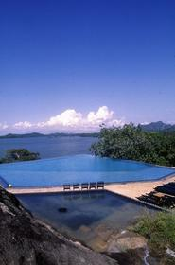
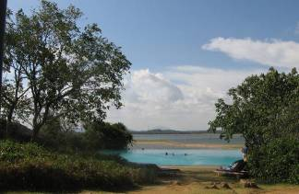
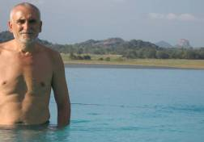
A ja k’o turista. Nakon posete steni Sigirija (opisan u prošlom Pismu), otišao sam kupanje i na ručak u luksuzni i neobični „Kandalama hotel“. Projektovao ga čuveni Šrilankanski arhitekta Geoffrey Bawa (1919 – 2003). Bawa je bio pravnik a dizajn i graditeljstvo su ga privukli tek kasnije te je postao arhitekta tek u svojoj 37. godini. Dakle, mladi moji čitaoci – nikad nije kasno. Ko želi da sazna više o tom genijalnom graditelju može čitati na:
http://archnet.org/library/parties/one-party.tcl?party_id=73 a i drugde. „Kandalama hotel“ je zamišljena kao ozbiljna palata u džungli, koja se uvija oko jedne ogromne stene na ivici strarog veštačkog jezera u Suvoj zoni Šri Lanke. Mene je fascinirao bazen koji se tako uklapa u okolinu da izgleda kao deo jezera. Možete ga videti na dve gornje slike: na levoj (moja slika) se kolege kupaju a na desnoj slici (skinutoj sa Interneta) se vidi kako je izgledao kada je bio izgrađen 1990. Iz hotela, kao i iz bazena, se vidi Sigirija, što možete videti na slici (u daljini iza mene).
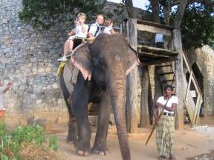
Jedna od neizostavnih atrakcija oko takvih hotela je i jahanje slona. Kada vidite ovakav zalazak sunca, onda znate zašto je Bawa odabrao baš to mesto za hotel.
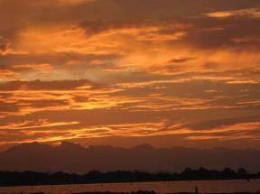
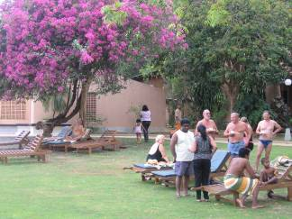
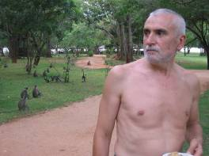
I naša mala siromašna Habarana ima dva luksuzna hotela, gde se turisti dovezu autobusima i kombijima. Odatle se odvezu da vide Sigiriju i Dambullu. Provozaju se na slonovima i idu dalje. I mi se u zadnje vreme vrzmamo po tim hotelima budući smo i mi u „raselenju“ i nemamo baš puno šta da radimo. Kada odlazimo iz hotela mi kažemo „A’jmo nazad u Šri Lanku“. Eno mene ispod rascvetanog drveta. Nisam se okrenuo za gošćom nego gledam gde su majmuni da mi ne maznu kolačić koji sam dobio uz čaj. Jako su bezobrazni i meni su drpili susam pločicu čim sam stigao (zato imam metlu pored ležaljke). To mi je uteralo strah u kosti i stalno se osvrćem jer ne znam odakle „napad“ može da usledi (što se lepo vidi na gornjoj slici).

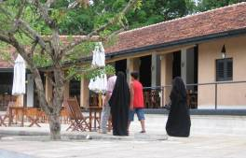
Bila na bazenu i Muslimanska familija. Tata, dve žene i troje dece. Nisam mogao da ih uslikam spreda pa vam šaljem što imam. Nadao sam se da će se svući ali to se nije desilo ☺.Sedeli su za stolom, tata i deca se kupali a mame, pokrivenih lica, nadlgledale kroz uske proreze na velovima.

Tako se završava četrdesetipeto Pismo iz Azije.
© Copyright

